

**"Отбасы және балалар саласында көрсетілетін мемлекеттік қызметтер регламенттерін бекіту туралы" Шығыс Қазақстан облысы әкімдігінің 2015 жылғы 2 қыркүйектегі № 225 қаулысына өзгерістер енгізу туралы**

***Күшін жойған***

Шығыс Қазақстан облысы әкімдігінің 2016 жылғы 12 сәуірдегі № 95 қаулысы. Шығыс Қазақстан облысының Әділет департаментінде 2016 жылғы 6 мамырда № 4542 болып тіркелді. Күші жойылды - Шығыс Қазақстан облысы әкімдігінің 2020 жылғы 10 наурыздағы № 69 қаулысымен.

      Ескерту. Күші жойылды - Шығыс Қазақстан облысы әкімдігінің 10.03.2020 № 69 қаулысымен (алғашқы ресми жарияланған күнінен кейін күнтізбелік он күн өткен соң қолданысқа енгізіледі).  
      ЗҚАИ-ның ескертпесі.  
      Құжаттың мәтінінде түпнұсқаның пунктуациясы мен орфографиясы сақталған.  
      "Қазақстан Республикасындағы жергілікті мемлекеттік басқару және өзін-өзі басқару туралы" Қазақстан Республикасының 2001 жылғы 23 қаңтардағы Заңының 27-бабының 2-тармағына, "Мемлекеттік көрсетілетін қызметтер туралы" Қазақстан Республикасының 2013 жылғы 15 сәуірдегі Заңының 16-бабының 3-тармағына, "Отбасы және балалар саласында көрсетілетін мемлекеттік қызметтер стандарттарын бекіту туралы" Қазақстан Республикасы Білім және ғылым министрінің 2015 жылғы 13 сәуірдегі № 198 бұйрығына өзгерістер енгізу туралы" Қазақстан Республикасы Білім және ғылым министрінің міндетін атқарушының 2015 жылғы 2 қарашадағы № 619 бұйрығына (Нормативтік құқықтық актілерді мемлекеттік тіркеу тізілімінде тіркелген нөмірі 12366) сәйкес Шығыс Қазақстан облысының әкімдігі **ҚАУЛЫ ЕТЕДІ:**  
      1. "**Отбасы және балалар саласында** көрсетілетін мемлекеттік қызметтер регламенттерін бекіту туралы" Шығыс Қазақстан облысы әкімдігінің 2015 жылғы 2 қыркүйектегі № 225 (Нормативтік құқықтық актілерді мемлекеттік тіркеу тізілімінде тіркелген нөмірі 4175, 2015 жылғы 17 қарашадағы № 132 (17221), 2015 жылғы 19 қарашадағы № 133 (17222) "Дидар", 2015 жылғы 18 қарашадағы № 136(19735), 2015 жылғы 20 қарашадағы № 137, 2015 жылғы 23 қарашадағы № 138 "Рудный Алтай" газеттерінде жарияланған) қаулысына мынадай өзгерістер енгізілсін:  
      аталған қаулымен бекітілген "Баланы (балаларды) патронаттық тәрбиелеуге беру" мемлекеттік көрсетілетін қызмет регламенті осы қаулының 1-қосымшасына сәйкес жаңа редакцияда жазылсын;  
      аталған қаулымен бекітілген "Бала асырап алуға тілек білдірген адамдарды есепке қою" мемлекеттік көрсетілетін қызмет регламенті осы қаулының 2-қосымшасына сәйкес жаңа редакцияда жазылсын.  
      2. Осы қаулы алғашқы ресми жарияланған күнінен кейін күнтізбелік он күн өткен соң қолданысқа енгізіледі.

|  |
| --- |
| *Шығыс Қазақстан облысының* |
| *әкімі* | *Д. Ахметов* |

|  |  |
| --- | --- |
|  | Шығыс Қазақстан  облысы әкімдігінің  2016 жылғы "12" сәуірдегі № 95 қаулысына 1-қосымша |
|  | Шығыс Қазақстан  облысы әкімдігінің   2015жылғы "2" қыркүйектегі  № 225 қаулысымен бекітілген |

**"Баланы (балаларды) патронаттық тәрбиелеуге беру" мемлекеттік көрсетілетін қызмет регламенті**

**1. Жалпы ережелер**

      1. "Баланы (балаларды) патронаттық тәрбиелеуге беру" мемлекеттік көрсетілетін қызметін (бұдан әрі – мемлекеттік көрсетілетін қызмет) аудандар мен облыстық маңызы бар қалалардың жергілікті атқарушы органдары (бұдан әрі – көрсетілетін қызметті беруші) көрсетеді.  
      Мемлекеттік қызмет көрсету үшін өтінішті қабылдау:   
      1) көрсетілетін қызметті берушінің кеңсесі;  
      2) "электрондық үкіметтің" www.egov.kz веб-порталы (бұдан әрі – портал) арқылы жүзеге асырылады.  
      Мемлекеттік қызмет көрсетудің нәтижесін беру көрсетілетін қызметті берушінің кеңсесі арқылы жүзеге асырылады.  
      2.Мемлекеттік қызмет көрсету нысаны – электрондық (ішінара автоматтандырылған) және (немесе) қағаз жүзінде.   
      3. Мемлекеттік қызмет көрсетудің нәтижесі:  
      көрсетілетін қызметті берушіге жүгінген кезде – баланы (балаларды) патронаттық тәрбиеге беру туралы шарт не Қазақстан Республикасы Білім және ғылым министрінің 2015 жылғы 13 сәуірдегі № 198 (Нормативтік құқықтық актілерді мемлекеттік тіркеу тізілімінде тіркелген нөмірі 12366) бұйрығымен бекітілген "Баланы (балаларды) патронаттық тәрбиелеуге беру" мемлекеттік көрсетілетін қызмет стандартының (бұдан әрі – стандарт) 10-тармағында көрсетілген жағдайларда және негіздерде мемлекеттік қызмет көрсетуден бас тарту туралы дәлелді жауап;  
      порталда – стандарттың 1-қосымшасына сәйкес нысан бойынша баланы (балаларды) патронаттық тәрбиеге беру туралы шарт жасау туралы хабарлама (бұдан әрі - шарт жасау туралы хабарлама) не стандарттың 10-тармағында көрсетілген жағдайларда және негіздер бойынша мемлекеттік қызмет көрсетуден бас тарту туралы дәлелді жауап.   
      Көрсетілетін қызметті алушы шарт жасау туралы хабарламаны алғаннан кейін, баланы (балаларды) патронаттық тәрбиелеуге беру туралы шарт жасау үшін хабарламада көрсетілген мекенжай бойынша хабарласуы қажет.   
      Мемлекеттік қызмет көрсету нәтижесін ұсыну нысаны – қағаз түрінде.

**2. Мемлекеттік қызмет көрсету процесінде көрсетілетін қызметті берушінің құрылымдық бөлімшелерінің (қызметкерлерінің) іс-қимыл тәртібін сипаттау**

      4. Мемлекеттік қызмет көрсету бойынша рәсімді (іс-қимылды) бастауға көрсетілетін қызметті алушының стандарттың 9-тармағына сәйкес өтінішінің және құжаттарының немесе көрсетілетін қызметті алушының электрондық цифрлық қолтаңбасы (бұдан әрі – ЭЦҚ) қойылған электрондық құжат нысанындағы сұранысының болуы негіз болады.   
      5. Мемлекеттік қызмет көрсету процесінің құрамына кіретін рәсімдердің (іс-қимылдардың) мазмұны, орындалу ұзақтығы:  
      1-іс-қимыл – көрсетілетін қызметті берушінің кеңсесі көрсетілетін қызметті алушының құжаттарын қабылдау мен тіркеуді жүзеге асырады. Орындалу ұзақтығы – 30 (отыз) минут;  
      2-іс-қимыл – көрсетілетін қызметті берушінің басшысы құжаттарды қарайды және оларды орындау үшін көрсетілетін қызметті берушінің қызметкеріне береді. Орындалу ұзақтығы – 20 (жиырма) минут;  
      3-іс-қимыл – көрсетілетін қызметті берушінің қызметкері құжаттардың стандарттың 9-тармағында көзделген қойылатын талаптарға сәйкестігін тексереді, келісім-шарт жобасын немесе мемлекеттік қызмет көрсетуден бас тарту туралы дәлелді жауап дайындайды және көрсетілетін қызметті берушінің басшысына береді. Орындалу ұзақтығы – 29 (жиырма тоғыз) күнтізбелік күн;  
      4-іс-қимыл – көрсетілетін қызметті берушінің басшысы келісім-шартқа немесе мемлекеттік қызмет көрсетуден бас тарту туралы дәлелді жауапқа қол қояды және қызмет берушінің кеңсесіне береді. Орындалу ұзақтығы – 20 (жиырма) минут;  
      5-іс-қимыл – көрсетілетін қызметті берушінің кеңсесі көрсетілетін қызмет алушыға мемлекеттік қызмет көрсетудің нәтижесін береді. Орындалу ұзақтығы – 30 (отыз) минут.  
      Мемлекеттік қызмет көрсету мерзімі құжаттарды тапсырған сәттен бастап – 30 (отыз) күнтізбелік күн.  
      6. Осы Регламенттің 5-тармағында көрсетілген, 1-іс-қимыл бойынша, мемлекеттік қызмет көрсету рәсімінің (іс-қимылының) нәтижесі көрсетілетін қызметті алушының тіркелген құжаттары болып табылады, олар осы Регламенттің 5-тармағында көрсетілген 2-іс-қимылды, орындауды бастау үшін негіз болады.  
      Осы Регламенттің 5-тармағында көрсетілген, 2-іс-қимыл нәтижесі, көрсетілетін қызметті беруші басшысының бұрыштамасы қойылған құжаттар болып табылады, олар осы Регламенттің 5-тармағында көрсетілген 3-іс-қимылды, орындауды бастау үшін негіз болады.   
      Осы Регламенттің 5-тармағында көрсетілген, 3-іс-қимыл нәтижесі, дайындалған келісім-шарт немесе мемлекеттік қызмет көрсетуден бас тарту туралы дәлелді жауап болып табылады, ол осы Регламенттің 5-тармағында көрсетілген,4-іс-қимылды, орындауды бастау үшін негіз болады.   
      Осы Регламенттің 5-тармағында көрсетілген, 4-іс-қимыл нәтижесі, қол қойылған келісім-шарт немесе мемлекеттік қызмет көрсетуден бас тарту туралы дәлелді жауап болып табылады, ол осы Регламенттің 5-тармағында көрсетілген,5-іс-қимылды, орындауды бастау үшін негіз болады.   
      Осы Регламенттің 5-тармағында көрсетілген 5-іс-қимыл нәтижесі көрсетілетін қызметті алушыға мемлекеттік қызмет көрсету нәтижесін беру болып табылады.

**3. Мемлекеттік қызмет көрсету процесінде көрсетілетін қызметті берушінің құрылымдық бөлімшелерінің (қызметкерлерінің) өзара іс-қимыл тәртібін сипаттау**

      7. Мемлекеттік қызмет көрсету процесіне қатысатын көрсетілетін қызметті берушінің құрылымдық бөлімшелерінің (қызметкерлерінің) тізбесі:  
      1) көрсетілетін қызметті берушінің кеңсесі;   
      2) көрсетілетін қызметті берушінің басшысы;  
      3) көрсетілетін қызметті берушінің қызметкері.   
      8. Мемлекеттік қызмет көрсету үшін қажетті рәсімдердің (іс-қимылдардың) сипаттамасы:  
      1) көрсетілетін қызметті берушінің кеңсесі көрсетілетін қызметті алушының құжаттарын қабылдау мен тіркеуді жүзеге асырады. Орындалу ұзақтығы – 30 (отыз) минут;  
      2) көрсетілетін қызметті берушінің басшысы құжаттарды қарайды және оларды орындау үшін көрсетілетін қызметті берушінің қызметкеріне береді. Орындалу ұзақтығы – 20 (жиырма) минут;  
      3) көрсетілетін қызметті берушінің қызметкері құжаттардың стандарттың 9-тармағында көзделген қойылатын талаптарға сәйкестігін тексереді, келісім-шарт жобасын немесе мемлекеттік қызмет көрсетуден бас тарту туралы дәлелді жауап дайындайды және көрсетілетін қызметті берушінің басшысына береді. Орындалу ұзақтығы – 29 (жиырма тоғыз) күнтізбелік күн;  
      4) көрсетілетін қызметті берушінің басшысы келісім-шартқа немесе мемлекеттік қызмет көрсетуден бас тарту туралы дәлелді жауапқа қол қояды және көрсетілетін қызметті берушінің кеңсесіне береді. Орындалу ұзақтығы – 20 (жиырма) минут;  
      5) көрсетілетін қызметті берушінің кеңсесі көрсетілетін қызметті алушыға мемлекеттік қызмет көрсетудің нәтижесін береді. Орындалу ұзақтығы – 30 (отыз) минут.

**4. Мемлекеттік қызмет көрсету процесінде ақпараттық жүйелерді пайдалану тәртібін сипаттау**

      9. Портал арқылы мемлекеттік қызмет көрсету кезінде жүгіну және көрсетілетін қызметті беруші мен көрсетілетін қызметті алушы рәсімдерінің (іс-қимылдарының) реттілік тәртібі осы Регламентке 1 қосымшаға сәйкес, мемлекеттік қызмет көрсетуге қатысатын ақпараттық жүйелердің функционалдық өзара іс-қимыл диаграммасында көрсетілген:  
      1) көрсетілетін қызметті алушы ЖСН мен пароль арқылы порталда тіркеуді жүзеге асырады (порталда тіркелмеген көрсетілетін қызметті алушылар үшін жүзеге асырылады);  
      2) 1-процесс – көрсетілетін қызметті алушының мемлекеттік көрсетілетін қызметті алу үшін ЖСН мен парольді порталға енгізуі (авторландыру процесі);  
      3) 1-шарт – порталда ЖСН мен пароль арқылы тіркелген көрсетілетін қызметті алушы туралы деректердің түпнұсқалығын тексеру;  
      4) 2-процесс – көрсетілетін қызметті алушының деректерінде бұзушылықтардың болуына байланысты авторландырудан бас тарту туралы порталда хабарлама қалыптастыру;  
      5) 3-процесс – көрсетілетін қызметті алушының осы Регламентте көрсетілген қызметті таңдауы, мемлекеттік қызмет көрсету үшін сұрату нысанын экранға шығаруы және оның құрылымы мен форматтық талаптарын ескере отырып, көрсетілетін қызметті алушының нысанды толтыруы (деректерді енгізуі), сұрату нысанына стандарттың 9-тармағында көрсетілген қажетті құжаттардың көшірмелерін электрондық түрде тіркеуі, сондай-ақ көрсетілетін қызметті алушының сұратуды куәландыру (қол қою) үшін ЭЦҚ тіркеу куәлігін таңдауы;  
      6) 2-шарт – порталда ЭЦҚ тіркеу куәлігінің қолданылу мерзімін және кері қайтарылған (күші жойылған) тіркеу куәліктерінің тізімінде болмауын, сондай-ақ, сәйкестендіру деректерінің (сұратуда көрсетілген ЖСН мен ЭЦҚ тіркеу куәлігінде көрсетілген ЖСН арасындағы) сәйкестігін тексеру;  
      7) 4-процесс – көрсетілетін қызметті алушының ЭЦҚ түпнұсқалығы расталмауына байланысты, сұратып отырған мемлекеттік қызмет көрсетуден бас тарту туралы хабарлама қалыптастыру;  
      8) 5-процесс – мемлекеттік қызмет көрсету үшін сұратуды көрсетілетін қызметті беруші ЭЦҚ-сы арқылы куәландыру және ЖАО өңдеуі үшін электрондық құжатты (сұратуды) ЭҮШ арқылы ЭҮАШАЖО -ға жолдау;   
      9) 6-процесс– электрондық құжатты ЭҮАШ АЖО-ға тіркеу;  
      10) 3-шарт – көрсетілетін қызметті беруші қызметкерінің көрсетілетін қызметті алушының қоса берген құжаттарының стандартта көрсетілген құжаттарға және мемлекеттік қызмет көрсету үшін негіздерге сәйкестігін тексеруі (өңдеуі);  
      11) 7-процесс – көрсетілетін қызметті алушының құжаттарындағы бұзушылықтардың болуына байланысты сұратып отырған мемлекеттік қызмет көрсетуден бас тарту туралы хабарлама қалыптастыру;  
      12) 8-процесс – көрсетілетін қызметті алушының көрсетілетін қызметті берушінің уәкілетті тұлғасының ЭЦҚ-мен қол қойылған электрондық құжат нысанындағы мемлекеттік қызмет көрсету нәтижесін алуы.   
      Көрсетілетін қызметті беруші арқылы қадамдық іс-қимылдар мен шешімдер:   
      1) 1-процесс – мемлекеттік қызмет көрсету үшін көрсетілетін қызметті беруші қызметкерінің ЭҮАШ АЖ АЖО-ға логин мен парольді енгізуі (авторландыру процесі);   
      2) 1-шарт – көрсетілетін қызметті берушінің тіркелген қызметкері туралы деректердің дұрыстығын логин мен пароль арқылы ЭҮАШ АЖ АЖО-да тексеру;   
      3) 2-процесс – көрсетілетін қызметті беруші қызметкерінің деректеріндегі бұзушылықтардың болуына байланысты авторландырудан бас тарту туралы ЭҮАШ АЖАЖО хабарлама қалыптастыру;  
      4) 3-процесс – ЭҮАШ АЖАЖО-да авторландыру;   
      5) 4-процесс – көрсетілетін қызметті берушінің қызметті таңдауы, мемлекеттік қызмет көрсету үшін сұрату нысанын экранға шығаруы және көрсетілетін қызметті берушінің оның құрылымы мен форматтық талаптарын ескере отырып нысанды толтыруы (деректерді енгізу);   
      6) 5-процесс – көрсетілетін қызметті алушы туралы деректерге сұратуды ЖТ МДБ-ға жолдау;  
      7) 6-процесс – көрсетілетін қызметті алушының деректерін өңдеу, соның ішінде оның өтінішін қарау;   
      8) 2-шарт – көрсетілетін қызметті алушы деректерінің түпнұсқалығын ЭҮАШ АЖ АЖО-да тексеру;   
      9) 7-процесс – көрсетілетін қызметті алушының құжаттарындағы бұзушылықтардың болуына байланысты, сұратып отырған мемлекеттік қызмет көрсетуден бас тарту туралы хабарлама қалыптастыру;   
      10) 8-процесс – көрсетілетін қызметті алушының мемлекеттік қызмет көрсету нәтижесін алуы.  
      10. Мемлекеттік қызмет көрсету процесінде рәсімдер (іс-қимылдар) реттілігінің, көрсетілетін қызметті берушінің құрылымдық бөлімшелерінің (қызметкерлерінің) өзара іс-қимылдарының, сонымен қатар көрсетілетін қызметті көрсету процесінде ақпараттың жүйелерді пайдалану тәртібінің толық сипаттамасы осы Регламенттің 2-қосымшасына сәйкес мемлекеттік қызмет көрсетудің бизнес-процестерінің анықтамалығында көрсетіледі. Мемлекеттік қызмет көрсетудің бизнес-процестерінің анықтамалығы "электрондық үкімет" веб-порталында, көрсетілетін қызметті берушінің интернет-ресурсында орналастырылады.   
      Ескерту.  
      Аббревиатуралардың толық жазылуы:  
      АЖ – ақпараттық жүйе  
      АЖО – автоматтандырылған жұмыс орны  
      ЖТ МДБ – "Жеке тұлғалар" мемлекеттік деректер базасы  
      ЖАО – жергілікті атқарушы орган  
      ЖСН – жеке сәйкестендіру нөмірі  
      ЭҮАШ – "электрондық үкіметтің" аймақтық шлюзі  
      ЭҮШ – "электрондық үкімет" шлюзі

|  |  |
| --- | --- |
|  | "Баланы (балаларды)  патронаттық  тәрбиелеуге беру" мемлекеттік  көрсетілетін қызмет  регламентіне 1 қосымша |

**Портал арқылы мемлекеттік қызмет көрсетуге қатысатын ақпараттық жүйелердің функционалдық өзара іс-қимыл диаграммасы**

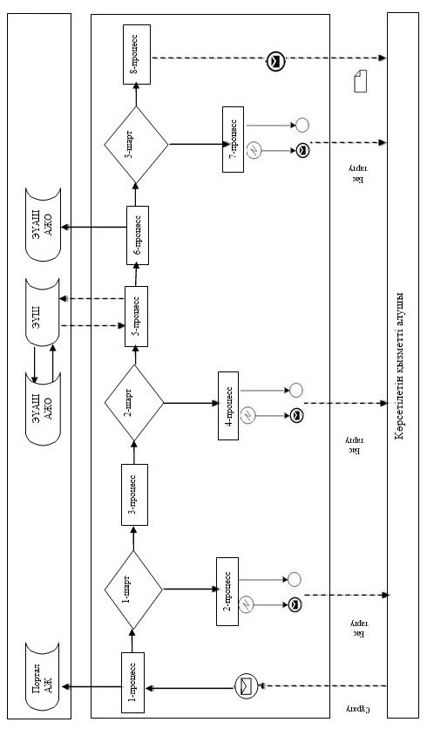

**Шартты белгілер:**

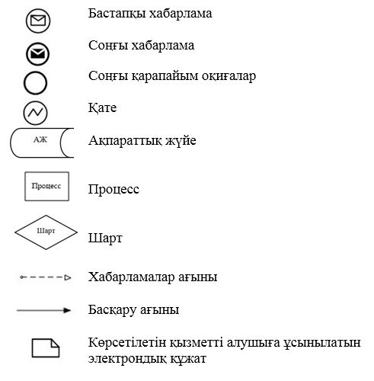

|  |  |
| --- | --- |
|  | "Баланы (балаларды)  патронаттық тәрбиелеуге  беру" мемлекеттік көрсетілетін  қызмет регламентіне 2 қосымша |

**Көрсетілетін қызметті беруші арқылы мемлекеттік қызмет көрсету кезінде мемлекеттік қызмет көрсету бизнес-процестерінің анықтамалығы**

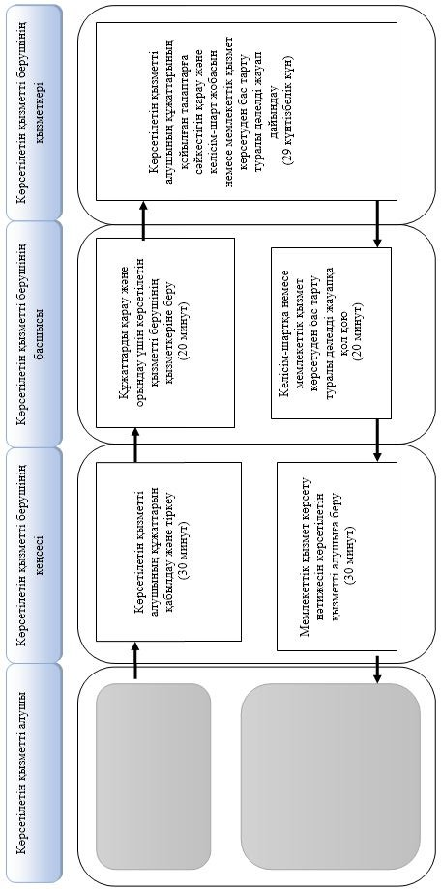

**Портал арқылы мемлекеттік қызмет көрсету кезінде мемлекеттік қызмет көрсету бизнес-процестерінің анықтамалығы**

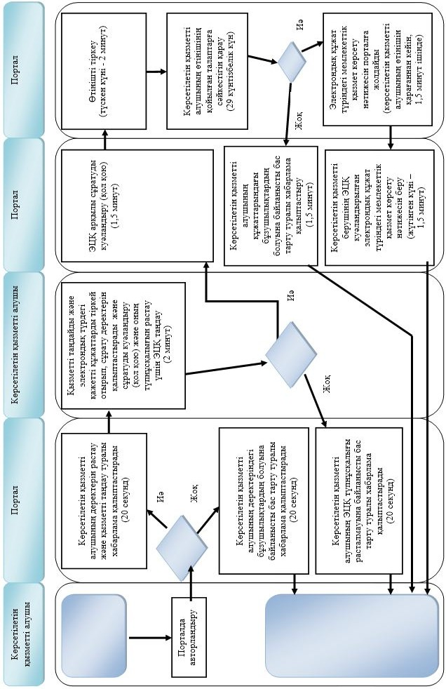

**Шартты белгілер:**

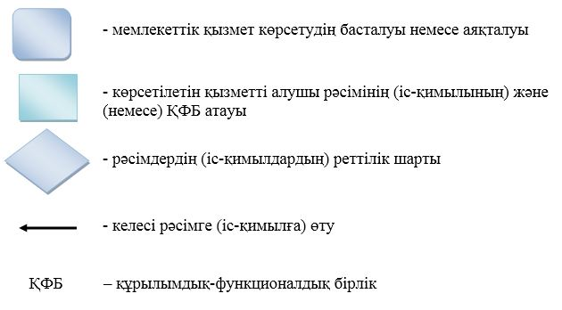

|  |  |
| --- | --- |
|  | Шығыс Қазақстан  облысы әкімдігінің  2016 жылғы "12" сәуірдегі  № 95 қаулысына 1-қосымша |
|  | Шығыс Қазақстан  облысы әкімдігінің  2015жылғы "2" қыркүйектегі  № 225 қаулысымен бекітілген |

**"Бала асырап алуға тілек білдірген адамдарды есепке қою" мемлекеттік көрсетілетін қызмет регламенті**

**1. Жалпы ережелер**

      1. "Бала асырап алуға тілек білдірген адамдарды есепке қою" мемлекеттік көрсетілетін қызметін (бұдан әрі – мемлекеттік көрсетілетін қызмет) аудандар мен облыстық маңызы бар қалалардың жергілікті атқарушы органдары (бұдан әрі – көрсетілетін қызметті беруші) көрсетеді.  
      Мемлекеттік қызмет көрсету үшін өтінішті қабылдау:  
      1) көрсетілетін қызметті берушінің кеңсесі;  
      2) "электрондық үкіметтің" www.egov.kz веб-порталы (бұдан әрі – портал) арқылы жүзеге асырылады.  
      Мемлекеттік қызмет көрсетудің нәтижесін беру көрсетілетін қызметті берушінің кеңсесі арқылы жүзеге асырылады.   
      2. Мемлекеттік қызмет көрсету нысаны – электрондық (ішінара автоматтандырылған) және (немесе) қағаз жүзінде.   
      3. Мемлекеттік қызмет көрсетудің нәтижесі:  
      көрсетілетін қызметті берушіге жүгінген кезде - Қазақстан Республикасы Білім және ғылым министрінің 2015 жылғы 13 сәуірдегі № 198 (Нормативтік құқықтық актілерді мемлекеттік тіркеу тізілімінде тіркелген нөмірі 12366) бұйрығымен бекітілген "Бала асырап алуға тілек білдірген адамдарды есепке қою" мемлекеттік көрсетілетін қызмет стандартының (бұдан әрі – стандарт) 1-қосымшасына сәйкес нысан бойынша бала асырап алуға үміткер(лер) болу мүмкіндігі (мүмкін еместігі) туралы қорытынды;  
      порталда –стандарттың 2-қосымшасына сәйкес нысан бойынша бала асырап алуға үміткер(лер) болу мүмкіндігі (мүмкін еместігі) туралы қорытындының дайындығы туралы хабарлама (бұдан әрі - хабарлама).   
      Көрсетілетін қызметті алушы хабарламаны алғаннан кейін бала асырап алуға үміткер(лер) болудың мүмкіндігі (мүмкін еместігі) туралы қорытындыны алу үшін хабарламада көрсетілген мекенжай бойынша хабарласуы қажет.   
      Мемлекеттік қызмет көрсету нәтижесін ұсыну нысаны – қағаз түрінде.

**2. Мемлекеттік қызмет көрсету процесінде көрсетілетін қызметті берушінің құрылымдық бөлімшелерінің (қызметкерлерінің) іс-қимыл тәртібін сипаттау**

      4. Мемлекеттік қызмет көрсету бойынша рәсімді (іс-қимылды) бастауға көрсетілетін қызметті алушының стандарттың 9 - тармағына сәйкес белгіленген нысандағы өтінішінің және құжаттарының немесе көрсетілетін қызметті алушының электрондық цифрлық қолтанбасы (бұдан әрі – ЭЦҚ) қойылған электрондық құжат нысанындағы сұранысының болуы негіз болады.   
      5. Мемлекеттік қызмет көрсету процесінің құрамына кіретін рәсімдердің (іс-қимылдардың) мазмұны, орындалу ұзақтығы:  
      1-іс-қимыл – көрсетілетін қызметті берушінің кеңсесі көрсетілетін қызметті алушының құжаттарын қабылдау мен тіркеуді жүзеге асырады. Орындалу ұзақтығы – 30 (отыз) минут;  
      2-іс-қимыл – көрсетілетін қызметті берушінің басшысы құжаттарды қарайды және оларды орындау үшін көрсетілетін қызметті берушінің қызметкеріне береді. Орындалу ұзақтығы – 20 (жиырма) минут;  
      3-іс-қимыл – көрсетілетін қызметті берушінің қызметкері құжаттардың стандарттың 9-тармағында көзделген қойылатын талаптарға сәйкестігін тексереді, қорытынды дайындайды және көрсетілетін қызметті берушінің басшысына береді. Орындалу ұзақтығы – 14 (он төрт) күнтізбелік күн;  
      4-іс-қимыл – көрсетілетін қызметті берушінің басшысы қорытындыға қол қояды және көрсетілетін қызметті берушінің кеңсесіне береді. Орындалу ұзақтығы – 20 (жиырма) минут;  
      5-іс-қимыл – көрсетілетін қызметті берушінің кеңсесі көрсетілетін қызметті алушыға мемлекеттік қызмет көрсету нәтижесін береді. Орындалу ұзақтығы – 30 (отыз) минут.  
      Мемлекеттік қызмет көрсету мерзімі құжаттарды тапсырған сәттен бастап – 15 (он бес) күнтізбелік күн.  
      6. Осы Регламенттің 5-тармағында көрсетілген 1-іс-қимыл бойынша мемлекеттік қызмет көрсету рәсімінің (іс-қимылының) нәтижесі көрсетілетін қызметті алушының тіркелген құжаттары болып табылады, олар осы Регламенттің 5-тармағында көрсетілген 2-іс-қимылды орындауды бастау үшін негіз болады.  
      Осы Регламенттің 5-тармағында көрсетілген, 2-іс-қимыл нәтижесі, көрсетілетін қызметті беруші басшысының бұрыштамасы қойылған құжаттар болып табылады, олар осы Регламенттің 5-тармағында көрсетілген, 3-іс-қимылды, орындауды бастау үшін негіз болады.   
      Осы Регламенттің 5-тармағында көрсетілген, 3-іс-қимыл нәтижесі, дайындалған қорытынды болып табылады, ол осы Регламенттің 5-тармағында көрсетілген, 4-іс-қимылды, орындауды бастау үшін негіз болады.  
      Осы Регламенттің 5-тармағында көрсетілген, 4-іс-қимыл нәтижесі, қол қойылған қорытынды болып табылады, ол осы Регламенттің 5-тармағында көрсетілген, 5-іс-қимылды, орындауды бастау үшін негіз болады.   
      Осы Регламенттің 5-тармағында көрсетілген, 5-іс-қимыл нәтижесі, стандартқа 1-қосымшаға сәйкес, нысан бойынша көрсетілетін қызметті алушыға мемлекеттік қызмет көрсету нәтижесін беру болып табылады.

**3. Мемлекеттік қызмет көрсету процесінде көрсетілетін қызметті берушінің құрылымдық бөлімшелерінің (қызметкерлерінің) өзара іс-қимыл тәртібін сипаттау**

      7. Мемлекеттік қызмет көрсету процесіне қатысатын көрсетілетін қызметті берушінің құрылымдық бөлімшелерінің (қызметкерлерінің) тізбесі:  
      1) көрсетілетін қызметті берушінің кеңсесі;   
      2) көрсетілетін қызметті берушінің басшысы;  
      3) көрсетілетін қызметті берушінің қызметкері.   
      8. Мемлекеттік қызмет көрсету үшін қажетті рәсімдердің (іс-қимылдардың) сипаттамасы:  
      1) көрсетілетін қызметті берушінің кеңсесі көрсетілетін қызметті алушының құжаттарын қабылдау мен тіркеуді жүзеге асырады. Орындалу ұзақтығы – 30 (отыз) минут;  
      2) көрсетілетін қызметті берушінің басшысы құжаттарды қарайды және оларды орындау үшін көрсетілетін қызметті берушінің қызметкеріне береді. Орындалу ұзақтығы – 20 (жиырма) минут;  
      3) көрсетілетін қызметті берушінің қызметкері құжаттардың стандарттың 9-тармағында көзделген, қойылатын талаптарға сәйкестігін тексереді, қорытынды дайындайды және басшыға береді. Орындалу ұзақтығы – 14 (он төрт) күнтізбелік күн;  
      4) көрсетілетін қызметті берушінің басшысы қорытындыға қол қояды және көрсетілетін қызметті берушінің кеңсесіне береді. Орындалу ұзақтығы – 20 (жиырма) минут;   
      5) көрсетілетін қызметті берушінің кеңсесі көрсетілетін қызметті алушыға мемлекеттік қызмет көрсетудің нәтижесін береді. Орындалу ұзақтығы – 30 (отыз) минут.

**4. Мемлекеттік қызмет көрсету процесінде ақпараттық жүйелерді пайдалану тәртібін сипаттау**

      9. Портал арқылы мемлекеттік қызмет көрсету кезінде жүгіну және көрсетілетін қызметті беруші мен көрсетілетін қызметті алушы рәсімдерінің (іс-қимылдарының) реттілік тәртібі осы Регламентке 1 қосымшаға сәйкес мемлекеттік қызмет көрсетуге қатысатын ақпараттық жүйелердің функционалдық өзара іс-қимыл диаграммасында көрсетілген:  
      1) көрсетілетін қызметті алушы ЖСН мен пароль арқылы порталда тіркеуді жүзеге асырады (порталда тіркелмеген көрсетілетін қызметті алушылар үшін жүзеге асырылады);  
      2) 1-процесс – көрсетілетін қызметті алушының мемлекеттік көрсетілетін қызметті алу үшін ЖСН мен парольді порталға енгізуі (авторландыру процесі);  
      3) 1-шарт – порталда ЖСН мен пароль арқылы тіркелген көрсетілетін қызметті алушы туралы деректердің түпнұсқалығын тексеру;  
      4) 2-процесс – көрсетілетін қызметті алушының деректерінде бұзушылықтардың болуына байланысты авторландырудан бас тарту туралы порталда хабарлама қалыптастыру;  
      5) 3-процесс – көрсетілетін қызметті алушының осы Регламентте көрсетілген қызметті таңдауы, мемлекеттік қызмет көрсету үшін сұрату нысанын экранға шығаруы және оның құрылымы мен форматтық талаптарын ескере отырып, көрсетілетін қызметті алушының нысанды толтыруы (деректерді енгізуі), сұрату нысанына стандарттың 9-тармағында көрсетілген қажетті құжаттардың көшірмелерін электрондық түрде тіркеуі, сондай-ақ көрсетілетін қызметті алушының сұратуды куәландыру (қол қою) үшін ЭЦҚ тіркеу куәлігін таңдауы;  
      6) 2-шарт – порталда ЭЦҚ тіркеу куәлігінің қолданылу мерзімін және кері қайтарылған (күші жойылған) тіркеу куәліктерінің тізімінде болмауын, сондай-ақ, сәйкестендіру деректерінің (сұратуда көрсетілген ЖСН мен ЭЦҚ тіркеу куәлігінде көрсетілген ЖСН арасындағы) сәйкестігін тексеру;  
      7) 4-процесс – көрсетілетін қызметті алушының ЭЦҚ түпнұсқалығы расталмауына байланысты, сұратып отырған мемлекеттік қызмет көрсетуден бас тарту туралы хабарлама қалыптастыру;  
      8) 5-процесс – мемлекеттік қызмет көрсету үшін сұратуды көрсетілетін қызметті беруші ЭЦҚ-сы арқылы куәландыру және ЖАО өңдеуі үшін электрондық құжатты (сұратуды) ЭҮШ арқылы ЭҮАШАЖО -ға жолдау;   
      9) 6-процесс– электрондық құжатты ЭҮАШ АЖО-ға тіркеу;  
      10) 3-шарт – көрсетілетін қызметті беруші қызметкерінің көрсетілетін қызметті алушының қоса берген құжаттарының стандартта көрсетілген құжаттарға және мемлекеттік қызмет көрсету үшін негіздерге сәйкестігін тексеруі (өңдеуі);  
      11) 7-процесс – көрсетілетін қызметті алушының құжаттарындағы бұзушылықтардың болуына байланысты сұратып отырған мемлекеттік қызмет көрсетуден бас тарту туралы хабарлама қалыптастыру;  
      12) 8-процесс – көрсетілетін қызметті алушының көрсетілетін қызметті берушінің уәкілетті тұлғасының ЭЦҚ-мен қол қойылған электрондық құжат нысанындағы мемлекеттік қызмет көрсету нәтижесін алуы.   
      Көрсетілетін қызметті беруші арқылы қадамдық іс-қимылдар мен шешімдер:   
      1) 1-процесс – мемлекеттік қызмет көрсету үшін көрсетілетін қызметті беруші қызметкерінің ЭҮАШ АЖ АЖО-ға логин мен парольді енгізуі (авторландыру процесі);   
      2) 1-шарт – көрсетілетін қызметті берушінің тіркелген қызметкері туралы деректердің дұрыстығын логин мен пароль арқылы ЭҮАШ АЖ АЖО-да тексеру;   
      3) 2-процесс – көрсетілетін қызметті беруші қызметкерінің деректеріндегі бұзушылықтардың болуына байланысты авторландырудан бас тарту туралы ЭҮАШ АЖАЖО хабарлама қалыптастыру;  
      4) 3-процесс – ЭҮАШ АЖАЖО-да авторландыру;   
      5) 4-процесс – көрсетілетін қызметті берушінің қызметті таңдауы, мемлекеттік қызмет көрсету үшін сұрату нысанын экранға шығаруы және көрсетілетін қызметті берушінің оның құрылымы мен форматтық талаптарын ескере отырып нысанды толтыруы (деректерді енгізу);   
      6) 5-процесс – көрсетілетін қызметті алушы туралы деректерге сұратуды ЖТ МДБ-ға жолдау;  
      7) 6-процесс – көрсетілетін қызметті алушының деректерін өңдеу, соның ішінде оның өтінішін қарау;   
      8) 2-шарт – көрсетілетін қызметті алушы деректерінің түпнұсқалығын ЭҮАШ АЖ АЖО-да тексеру;   
      9) 7-процесс – көрсетілетін қызметті алушының құжаттарындағы бұзушылықтардың болуына байланысты, сұратып отырған мемлекеттік қызмет көрсетуден бас тарту туралы хабарлама қалыптастыру;   
      10) 8-процесс – көрсетілетін қызметті алушының мемлекеттік қызмет көрсету нәтижесін алуы.  
      10. Мемлекеттік қызмет көрсету процесінде рәсімдер (іс-қимылдар) реттілігінің, көрсетілетін қызметті берушінің құрылымдық бөлімшелерінің (қызметкерлерінің) өзара іс-қимылдарының, сонымен қатар көрсетілетін қызметті көрсету процесінде ақпараттың жүйелерді пайдалану тәртібінің толық сипаттамасы осы Регламенттің 2-қосымшасына сәйкес мемлекеттік қызмет көрсетудің бизнес-процестерінің анықтамалығында көрсетіледі. Мемлекеттік қызмет көрсетудің бизнес-процестерінің анықтамалығы "электрондық үкімет" веб-порталында, көрсетілетін қызметті берушінің интернет-ресурсында орналастырылады.   
      Ескерту.  
      Аббревиатуралардың толық жазылуы:  
      АЖ – ақпараттық жүйе  
      АЖО – автоматтандырылған жұмыс орны  
      ЖТ МДБ – "Жеке тұлғалар" мемлекеттік деректер базасы  
      ЖАО – жергілікті атқарушы орган  
      ЖСН – жеке сәйкестендіру нөмірі  
      ЭҮАШ – "электрондық үкіметтің" аймақтық шлюзі  
      ЭҮШ – "электрондық үкімет" шлюзі

|  |  |
| --- | --- |
|  | "Бала асырап алуға тілек  білдірген адамдарды есепке  қою" мемлекеттік көрсетілетін  қызмет регламентіне 1 қосымша |

**Портал арқылы мемлекеттік қызмет көрсетуге қатысатын ақпараттық жүйелердің функционалдық өзара іс-қимыл диаграммасы**

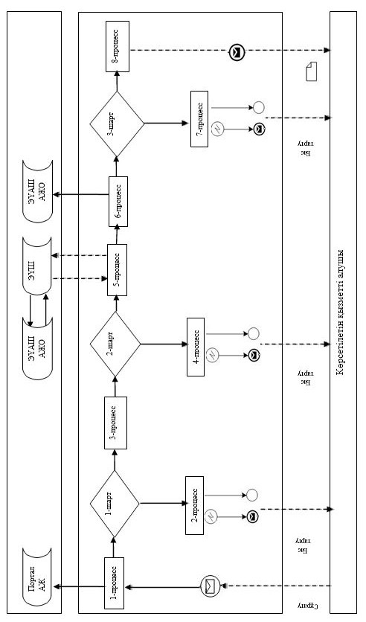

**Шартты белгілер:**

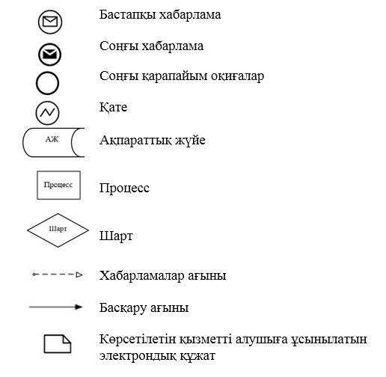

|  |  |
| --- | --- |
|  | "Бала асырап алуға тілек  білдірген адамдарды есепке  қою" мемлекеттік көрсетілетін  қызмет регламентіне 2 қосымша |

**Көрсетілетін қызметті беруші арқылы мемлекеттік қызмет көрсету кезінде мемлекеттік қызмет көрсету бизнес-процестерінің анықтамалығы**

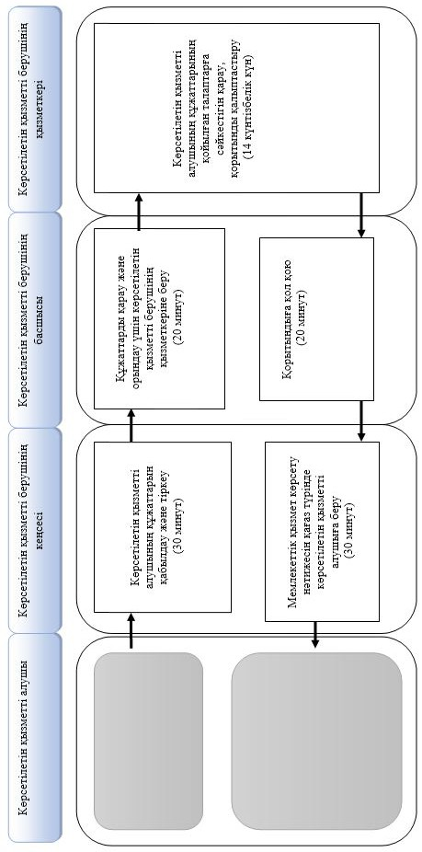

**Портал арқылы мемлекеттік қызмет көрсету кезінде мемлекеттік қызмет көрсету бизнес-процестерінің анықтамалығы**

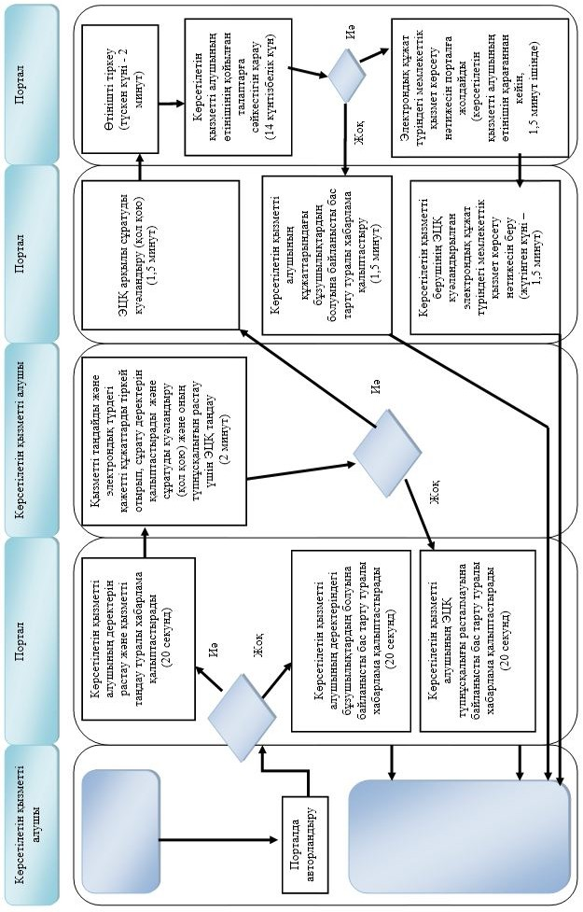

**Шартты белгілер:**

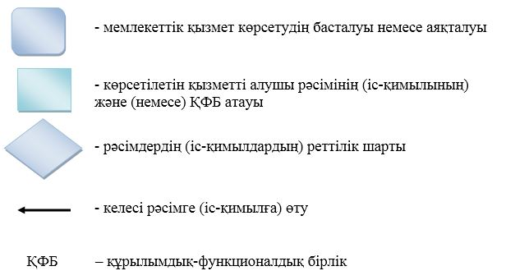

© 2012. Қазақстан Республикасы Әділет министрлігінің «Қазақстан Республикасының Заңнама және құқықтық ақпарат институты» ШЖҚ РМК